

Ołowiane Dzieci – śląska historia o nadziei i determinacji w reżyserii Macieja Pieprzycy już dziś dostępna w serwisie Netflix!

Od środy, 11 lutego, widzowie Netflixa na całym świecie mogą oglądać serial Ołowiane Dzieci – inspirowany prawdziwą historią, która wydarzyła się w latach 70. na Śląsku. Netflix przygotował specjalną zapowiedź z poruszającą piosenką O mój Śląsku Jana „Kyksa” Skrzeka w tle.

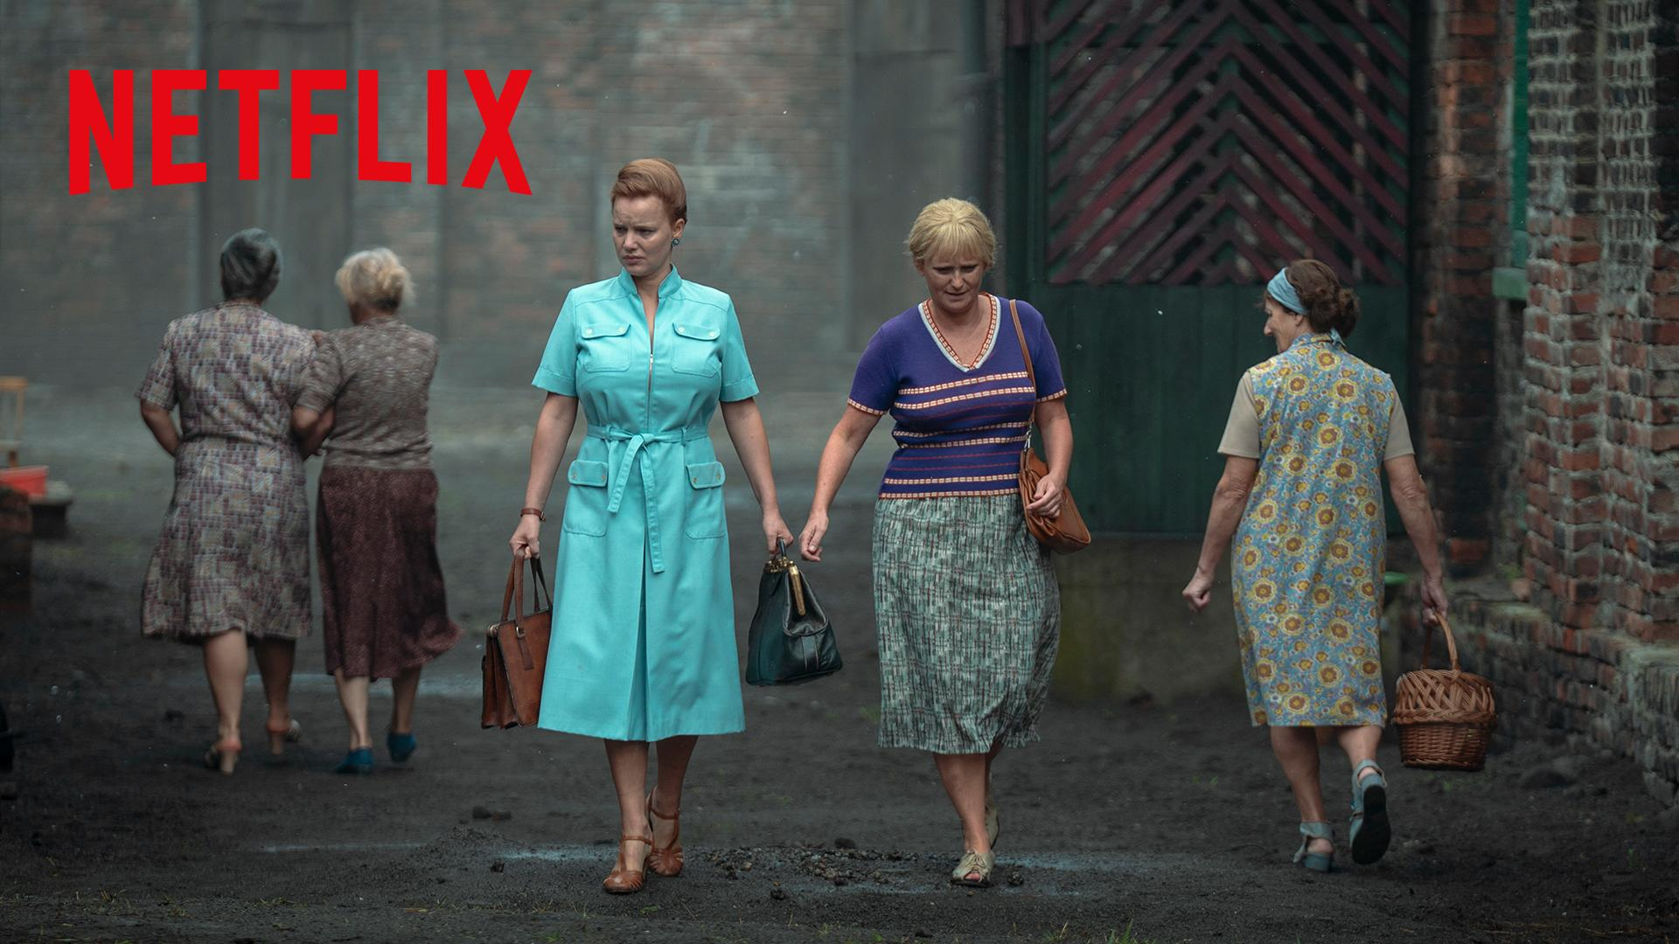

ZOBACZ ZAPOWIEDŹ WIDEO
POBIERZ ZDJĘCIA

Serial w reżyserii Macieja Pieprzycy, to przede wszystkim uniwersalna opowieść o odwadze, determinacji i nadziei. Widzowie zobaczą losy młodej lekarki, która sprzeciwia się komunistycznemu aparatowi władzy, by ratować zdrowie najmłodszych pacjentów na Śląsku. Obok Joanny Kulig zobaczymy również między innymi Kingę Preis, Michała Żurawskiego, Agatę Kuleszę, Mariana Dziędziela, Zbigniewa Zamachowskiego, Roberta Talarczyka czy Annę Guzik.

W walce z systemem lekarkę (w tej roli Joanna Kulig) wspierają: Wiesia Wilczek (Kinga Preis), doświadczona pielęgniarka z Szopienic, która staje się jej najbliższą sojuszniczką, oraz Profesor Berger (Agata Kulesza), charyzmatyczna szefowa kliniki pediatrycznej, balansująca między lojalnością wobec systemu a lekarskim obowiązkiem ratowania dzieci.

Na drodze bohaterki stają wpływowi przedstawiciele systemu. Są to: oficer Służby Bezpieczeństwa Hubert Niedziela (Michał Żurawski), który ma za zadanie ukryć skandal w hucie, Zdzisław Grudzień (Zbigniew Zamachowski), dążący do utrzymania władzy i wpływów na Śląsku, a także wojewoda śląski Jerzy Ziętek (Marian Dziędziel), rozdarty między interesami politycznymi a troską o lokalną społeczność.

Przed premierą w serwisie Netflix, serial został zaprezentowany na Śląsku, podczas pokazu w Katowicach. W obecności twórców i aktorów pierwsze dwa odcinki obejrzeli przedstawicieli lokalnej społeczności, instytucji kultury, władz samorządowych oraz regionalnych.

Serial Ołowiane dzieci inspirowany jest życiem dr Jolanty Wadowskiej-Król, która zdecydowała się nagłośnić masowe przypadki ołowicy wśród dzieci mieszkających w pobliżu Huty Szopienice, oraz książką Michała Jędryki o tym samym tytule.

Serial Ołowiane Dzieci jest już dostępny w serwisie Netflix.

O serialu Ołowiane dzieci:
Serial opowiada historię młodej lekarki, Jolanty Wadowskiej-Król, która zauważa, że dzieci mieszkające w okolicy Huty Szopienice masowo zapadają na ołowicę, chorobę wywołaną zatruciem metalami ciężkimi. Po swoim odkryciu bohaterka podejmuje próby ratowania chorych dzieci i mierzy się z opresyjnym, komunistycznym aparatem państwowym. Produkcja przeniesie widownię do industrialnego klimatu Górnego Śląska lat 70. To tu, w realiach robotniczego regionu, splotą się niebezpieczne polityczne wpływy i społeczna misja dr Wadowskiej-Król.
Data premiery: 11 lutego 2026 r.
Liczba odcinków: 6
Gatunek: Dramat
Reżyseria: Maciej Pieprzyca
Scenariusz: Jakub Korolczuk
Producent: Wiesław Łysakowski
Producent liniowy: Robert Feluch
Produkcja: Orient Film
Zdjęcia: Witold Płóciennik
Scenografia: Joanna Macha, Marcelina Początek - Kunikowska
Charakteryzacja: Jolanta Dańda; stylizacja Joanny Kulig - Waldemar Pokromski; charakteryzacja Joanny Kulig - Monika Kaleta
Kostiumy: Agata Culak
Montaż: Piotr Kmiecik
Dźwięk: Radosław Ochnio
Muzyka: Antoni Łazarkiewicz, Mary Komasa
Obsada:
- Joanna Kulig - Jolanta Wadowska-Król,
- Agata Kulesza - Profesor Berger,
- Kinga Preis - Wiesia Wilczek,
- Michał Żurawski - Hubert Niedziela,
- Marian Dziędziel - Jerzy Ziętek,
- Zbigniew Zamachowski - Zdzisław Grudzień,
- Sebastian Pawlak - Zbyszek Król
Lokacje: Katowice, Ruda Śląska, Świętochłowice, Zabrze, Gliwice, Bytom, Warszawa

***
Informacje o serwisie Netflix

Netflix to jeden z największych na świecie serwisów rozrywkowych. Udostępnia on wiele gatunków filmów, seriali, gier oraz programów na żywo w różnych językach. Użytkownicy mogą swobodnie uruchamiać, zatrzymywać i wznawiać odtwarzanie o każdej porze i w dowolnym miejscu, a także zmienić plan w dowolnym momencie.

Kontakt dla mediów:
Paulina Godlewska
Netflix
pgodlewska@netflix.com

K+PR
Biuro prasowe
netflix@kplus.agency

